12-Mavzu: Uzatmalar qutisi va taqsimlash qutisi.
Reja.
1. Uzatmalar qutisining vazifasi, turlari (pog’onali, ikki va uch valli).
2. Uzatmalar qutisining konstruktsiyasi va ishlash jarayoni.
3. Gidrotransformatorning tuzilishi va ishlashi.
4. Sinxronizatorlarning vazifasi, tuzilishi va ishlashi.
5. Taqsimlash qutisining vazifasi, tuzilishi, turlari.
6. Taqsimlash qutisining konstruktsiyasi va ishlash jarayoni.
6. Fiksator, qulflarning vazifalari va ishlashi.
Tayanch so’z va iboralar: Uzatmalar qutisining vazifasi, turlari (pog’onali, ikki va uch valli), uzatmalar qutisining konstruktsiyasi va ishlash jarayoni, gidrotransformatorning tuzilishi va ishlashi, sinxronizatorlarning vazifasi, tuzilishi va ishlashi. taqsimlash qutisining vazifasi, tuzilishi, turlari, taqsimlash qutisining konstruktsiyasi va ishlash jarayoni, fiksator, qulflarning vazifalari va ishlashi.

1. Uzatmalar qutisining vazifasi, turlari (pog’onali, ikki va uch valli)
Uzatmalar qutisi. Uzatmalar qutisi avtomobilning yetakchi g’ildiraklaridagi burovchi momentni va tezligini o’zgartirib turish uchun, kerakli paytda ularning yo’nalishini ham o’zgartirib berish va avtomobilь to’xtab turganda yoki inertsiya bilan yurib ketayotganda salt ishlab turgan dvigatelning tirsakli valini kuch uzatmadan uzoq muddatga ajratib qo’yish vazifasini bajaradi.

2. Uzatmalar qutisining konstruktsiyasi va ishlash jarayoni.

Pog’onali mexanik uzatmalar qutisining tuzilishi va ishlash uslubi. Avtomobillarda asosan tishli mexanizmga ega bo’lgan pog’onali uzatmalar qutisi ishlatiladi. Bunday uzatmalar qutisida avtomobilning har xil yo’l sharoitida turlicha tezlik va tezlanishini ta’minlash uchun uzatish soni har xil qiymatga ega bo’lgan bir nechta juft tishli shesternyalardan foydalaniladi. Yengil avtomobillarda qo’llanilgan uzatmalar qutisi uch, to’rt, yoki beshta pog’onali, yuk avtomobillarida esa to’rt, besh, ba’zan sakkiz va undan ham ko’prok bo’lishi mumkin. Uzatmalar qutisi qancha ko’p pog’onali bo’lsa, avtomobilь turli yo’l sharoitiga bemalol moslashib ishlaydi, bu esa dvigatelning quvvatidan unumli foydalanishni yaxshilaydi hamda yonilg’i sarfini kamaytiradi.

3. Gidrotransformatorning tuzilishi va ishlashi.
Pog’onasiz uzatmalar qutisining tuzilishi va ishlash uslubi. Bunday uzatmalar qutisining qo’llanilishi chegaralangan oraliqda yo’l sharoitiga qarab ixtiyoriy uzatmalar sonini o’z-o’zidan ta’minlab avtomobilning yetakchi g’ildiraklaridagi burovchi momentni o’zgartirib beradi. Pog’onasiz uzatmalar qutisi ishlash uslubiga qarab mexanik (impulьsli, ilashtiruvchi ishqalagichli – friktsion va boshqa), gidravlik (gidrodinamikali, gidrohajmli), elektrik va aralashgan turlariga bo’linadi. SHu vaqtgacha aralashgan, ya’ni gidromexanik uzatmalar qutisi keng tarqalgan bo’lib, u ikki qismdan, ya’ni pog’onasiz gidrodinamik uzatma (gidrotransformator) va unga ketma-ket ulangan pog’ona mexanik uzatmalar qutisidan iborat.
Gidrotransformator suyuqlik ta’sirida harakatni o’zgartirib beradigan gidravlik mexanizm bo’lib, u dvigatelь bilan pog’onali mexanik uzatmalar qutisi oralig’ida joylashgan. Gidrotransformator o’zining tuzilishi va ishlash uslubi bo’yicha gidromuftaga o’xshash va charxpalakli g’ildirakchalardan tashkil topgan. Gidrotransformatorning gidromuftadan farqi shundaki, u yetakchi nasos va yetaklanuvchi (turbina) g’ildiraklardan tashqari yana uchinchi qo’zg’almas charxpalakli g’ildirak (reaktiv momentni qabul qiluvchi) – reaktorga ega. Reaktor o’z navbatida erkin yurish muftasi orqali qo’zg’almas vtulkaga o’rnatilgan. Erkin yurish muftasi reaktorni faqat bir tomonga (nasos g’ildiragining aylanish tomoniga) aylantiradi. Teskari aylanishiga esa muftaning ponalanib tiralib qolishi yo’l qo’ymaydi. SHunday qilib, yetakchi val va dvigatelь bilan bog’langan g’ildirak-nasos, yetaklanuvchi val bilan tutashgan g’ildirak-turbina, suv oqimini tarqatuvchi kurakchalari bor qo’zg’almas g’ildirak reaktor deb ataladi.
Uzatmalar qutisining konstruktsiyasi. To’rt pog’onali uzatmalar qutisi. Zamonaviy yengil avtomobillarning ko’pchiligida to’rt va besh pog’onali, uch valli uzatmalar qutisi o’rnatilgan. Masalan, GAZ-24 “Volga” avtomobilida oldinga yurish uchun to’rtta va orqaga harakatlanishga bitta uzatma mo’ljallangan. Bunday uzatmalar qutisining uch yo’lli deb ataladi, chunki ikkita sinxronizator va bitta qo’zg’aluvchi orqaga yurgizish shesternya orqali uzatmalarga tushiriladi. Uzatmalar qutisining karterida uchta val yetaklovchi (birlamchi), yetaklanuvchi (ikkilamchi) va oraliq vallari hamda orqaga yurgazish shesternyasining o’qi joylashgan. Yetaklovchi valning ikki uchi ikkita sharikli podshipniklarga tayangan bo’lib, oldingi uchi tirsakli valning flanetsidagi o’yiqchada joylashgan podshipnikda, ketingi uchi esa uzatmalar qutisi karterining oldingi devorchasida joylashgan podshipnikda yotadi. Birlamchi val qiya tishli shesternya bilan yaxlit ishlangan bo’lib, oraliq valdagi shesternyalar blokining yetakchi shesternyasi bilan doimo tishlashib turadi. To’g’ri uzatmani ulash uchun birlamchi val shesternyasining orqa qismida tishli gardish ishlangan. Birlamchi valning sharikli podshipnigi yon qopqoq bilan boltlar yordamida berkitilgan. Oraliq val to’rtta qiya tishli shesternyalar va bitta to’g’ri tishli shesternyadan iborat shesternyalar blokini tashkil etadi va o’z o’qida uchta ninasimon (birinchisi o’qning old qismida, ikkinchi va uchinchilari esa uning ketingi qismida ketma-ket joylashgan) podshipniklarda o’rnatilgan. O’qning orqa uchidagi diskli qaydlagichi uning o’z o’qida buralib ketishidan saqlaydi. Yetaklanuvchi val ham uzunasiga ikkita tayanchga tayangan bo’lib, oldingi uchi birlamchi valning orqa tomonidan chuqurchasiga kiritilgan rolikli podshipnik ketingi uchi esa uzatmalar qutisi karterining devorchasiga joylashtirilgan sharikli podshipnikda o’rnatilgan. Yetaklanuvchi valning shlitsli qismlariga birinchi, ikkinchi, uchinchi va to’rtinchi uzatmalarni ulash uchun qo’llaniladigan sinxronizatorli muftalar o’rnatilgan. Valning jilvirlangan bo’yinchalariga esa oraliq val shesternyalari bilan doimo tishlashgan, qiya tishli shesternyalar vtulkada erkin o’z o’qi atrofida aylana oladigan qilib joylashtirilgan. Avtomobilni oldinga harakatlantirish uchun mo’ljallangan hamma uzatmalar, ya’ni I, II, III va IV uzatmalar sinxronizatorlar yordamida, orqaga yurish uzatmasi esa shesternyani surish yuli bilan bajariladi (10.1-rasm).
VAZ-2108, Neksiya, Tiko avtomobillarida uzatmalar qutisining asosiy farqi vallarining soni uchta emas, balki ikkitaligida – yetakchi va yetaklanuvchi. Yetaklanuvchi valning o’ng uchida u bilan yaxlit ishlangan tsilindrsimon shesternya bor. U differentsial qutisining yarim kosachasiga o’rnatilgan tishli g’ildirak bilan doimo tishlashib turadi va bu mexanizm old yurituvchi ko’prikda asosiy uzatma vazifasini o’taydi.
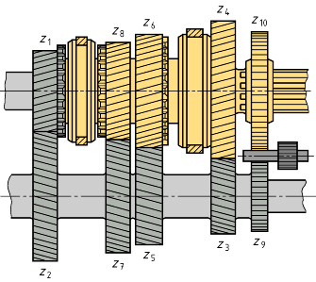
10.1- rasm. Uzatmalar qutisining tasviriy chizmasi.
1 birlamchi val, 2-14-birlamchi va oraliq vallarning doimo ilashib turuvchi shesternyalari, 3- tishli mufta, 4-va 7-vilkalar, 5-13-doim ilashib turgan 2 uzatma shesternyalari, 6-12-birinchi uzatma shesternyalari, 9-11-orqaga yurgazish shesternyalari, 8- ikkilamchi val, 10-orqaga yurgazish shesternyasi o’qi, 15-oraliq val, 16-karter.

Etakchi val shesternyalari valga qo’zg’almas qilib o’rnatilgan bo’lib, yetaklanuvchi val shesternyalari bilan muqim tishlashib turadi. CHunki bu shesternyalar valning o’q qilib ishlangan qismlariga erkin aylanadigan qilib o’rnatilgan. Bu shesternyalar orqali burovchi moment o’zatish jarayoni ikkilamchi valga shlitsali qilib o’rnatilgan sinxronizatorlar yordamida bajariladi. Orqaga yurgazish pog’onasini ulash uchun esa shesternya va sinxronizator muftasining tishli gardishi oraliq tishli g’ildirak bilan tishlashtirish yo’li bilan amalga oshiriladi.

4. Sinxronizatorlarning vazifasi, tuzilishi va ishlashi.
Sinxronizatorlarning tuzilishi va ishlash uslubi. Uzatmalar qutisida sinxronizatorlarning ishlatilishi avtomobilni boshqarishni yengillashtiradi va uzatmalarni olishda qo’shiluvchi tishli shesternyalarning ishlash muddatini oshiradi (10.2-rasm).
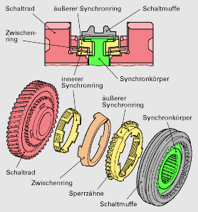 | 10.2-rasm. Sinxronizatorning tuzilishi
Ma’lumki, avtomobilь harakatlanganda uzatmalar qutisidagi qo’shiladigan tishli shesternyalar har xil burchak tezligida aylanadi. Demak, ular qo’shilganda tishli shesternyalarning tishlari bir-biriga zarb bilan urilib, yoyilishi tezlashadi. Undan tashqari, shesternyalar tishlarining zarbli urilishi shovqin chiqaradi. Bu kamchiliklarni bartaraf qilish uchun ularning burchak tezliklarini tenglashtirish lozim. Bu vazifani sinxronizator bajaradi. Avtomobillarda inertsion sinxronizatorlar ishlatiladi. Bunday sinxronizatorlar qo’shilayotgan shesternyalarning burchak tezliklari barobarlashganda to’liq ilashishga yo’l qo’yadi. Sinxronizator gupchagining ikki tomoniga o’rnatilgan konussimon halqalar bo’lib, ularning ichki yuzalari konus shaklida yasalgan. Bu halqalar bir-biri bilan sinxronizator muftasining teshigi orqali o’tkazilgan uchta barmoqchalar orqali birlashtirilgan, ularning o’rta qismida konussimon bikrlovchi yo’nilgan yuza qilingan. Bikrlovchi yuzalar sinxronizator muftasining gupchagidagi disk teshikchasida ham qilingan, u gupchag orqali yetaklanuvchi vallardagi shlitsalarda o’rnatiladi va bu disk o’q bo’ylab siljish qobiliyatiga ega. Sinxronizator muftasi gupchagining diski va halqalar bir-birlari bilan uchta ichi kovak qaydlanuvchi barmoqlar yordamida birlashgan. Har bir barmoqning kovagida qaydlanuvchi sharchalar va prujinalar o’rnatilgan. Halqaga tayanch kirgizilgan bo’lib, u sharchalarning qadalib turishini ta’minlaydi. Sinxronizator bilan uzatmalar olishda qo’shiluvchi shesternyalar xuddi shesternya singari konussimon yuzali chiziqlarga ega.
Masalan, sinxronizatorlar muftasini chapga surilganda konussimon halqa mufta bilan siljib shesternyaning konussimon yuzali chiqiqlariga tirmashadi. Lekin shu zumda mufta va shesternyaning burchak tezliklari bir-biridan farqlanishlari sababli bikrlovchi barmoqlar halqa bilan birgalikda muftaga nisbatan burilib, uning teshiklariga siqiladi. Natijada mufta barmoqlarning bikrlovchi yo’niqchalariga ilashib, ya’ni bikrlanib, shu yo’sinda uning siljishiga oshiqcha kuch sarflansa ham qo’shuvchi shesternya tomon batafsil sura olmaydi. Ammo shu tarzda xosil qilingan kuch bilan birga xaydovchi tomonidan muftani surishga sarflangan kuch halqani yana ham shesternyaning konus yuzali chiqiqlariga siqa boshlaydi. Natijada ular orasida ilashish kuchayib, qo’shuvchi shesternya bilan muftaning burchak tezliklari barobarlashadi. SHunda mufta diskning teshiklaridagi bikrlovchi barmoqlarning tiralish kuchi pasayib, muftaning barmoqlarga nisbatan erkin surilishiga imkon yaratadi va uning tishli gardishi shesternyaning ichki mayda tishlari bilan bemalol shovqinsiz ilashadi (10.2-rasm).

5. Taqsimlash qutisining vazifasi, tuzilishi, turlari.
Vazifasi va asosiy turlari. Taqsimlash qutisi uzatmalar qutisidan kelayotgan burovchi momentni to’g’ridan to’g’ri yoki qiymatini oshirib yetakchi ko’priklarga taqsimlab berish uchun xizmat qiladi.
Bir yetakchi ko’prik qo’llanilgan hollarda yoki yetakchi ko’priklar uzatmalar qutisidan bir tomonda yotsa, o’tkazuvchi bo’lsa (g’ildirak formulasi 6x4 avtomobillarda, qarang 10.3-rasm, g) taqsimlash qutisi kerak emas. Agar old va orqa ko’priklar yetakchi, lekin uzatmalar qutisi yetaklanuvchi vali yetakchi val bilan bir o’qda yotmay pastda joylashib ikki tomondan flantslarga ega bo’lsa ham taqsimlash qutisi kerak emas. Bu holda taqsimlash qutisi vazifasini uzatmalar qutisi bajaradi.

6. Taqsimlash qutisining konstruktsiyasi va ishlash jarayoni.
Oddiy taqsimlash qutisi (10.4-rasm) yetakchi 1, oraliq 4 va yetaklanuvchi 5 vallar, old ko’prik yuritmasi vali 8, tishli g’ildiraklar 2, 3, 6 va old ko’prikni qo’shish tishli muftasi 7 dan iborat. Burovchi moment uzatmalar qutisidan yetakchi val 1 ga uzatiladi. Val 5 avtomobil yetakchi orqa ko’prigi asosiy uzatmasi bilan doim bog’langan. Old ko’prik yuritmasini qo’shish 8 va 5 vallar o’zaro tishli mufta 7 yordamida ulanadi va bir xil burchak tezliklari bilan aylanadi. Burilishda harakatlanganda old boshqariluvchi g’ildiraklar ko’proq yo’l bosadi va orqa boshqarilmaydigan g’ildiraklarga nisbatan tezroq aylanishi kerak. SHuning uchun 5 va 8 vallar bikr ulanganda g’ildirkalar yo’lga nisbatan sirpanadi, natijada yonilg’i sarfi oshadi va transmissiya detallari zo’riqadi. Bunday salbiy holatlarni bartaraf etish uchun qattiq qoplamali yo’llarda harakatlanganda old ko’prik uzib qo’yiladi va og’ir uchastkalarda qo’shiladi.
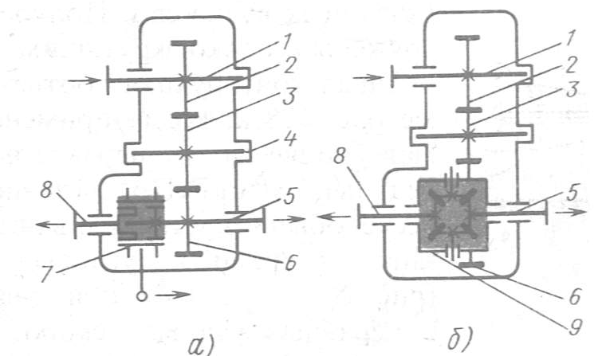 | 10.4-rasm. Taqsimlash qutilarining sxemalari:  a-blokirovkalangan yuritma bilan; b-differentsialli yuritma bilan.
Taqsimlash qutisida o’qlararo differentsial qo’llash bilan sanab o’tilgan salbiy holatlarni bartaraf etish mumkin (10.4-rasm b). Ular 5 va 8 vallarga xar xil chastotalar bilan aylanish imkonini beradi.
Taqsimlash qutilarining konstruktsiyasi. Old va orqa ko’prik yuritmalari blokirovkalangan taqsimlash qutisi 10.5-rasmda keltirilgan. Taqsimlash qutisi karteri 3 avtomobil ramasi ko’ndalang to’siniga mahkamlangan. Karter uyalarida sharchali podshipniklarda yetakchi val 2, orqa ko’prik yuritmasi vali 7, oraliq val 8, old ko’prik yuritmasi vali 10 o’rnatilgan. Undan tashqari orqa ko’prik yuritmasi vali 7 uyasida joylashgan radial rolikli podshipnik yetakchi valga tayanch vazifasini o’taydi, val 7 ning tayanchi bo’lib esa qopqoq 6 da joylashgan sharchali podshipnik xizmat qiladi. Taqsimlash qutisi tishli g’ildiraklari to’g’ri tishli.
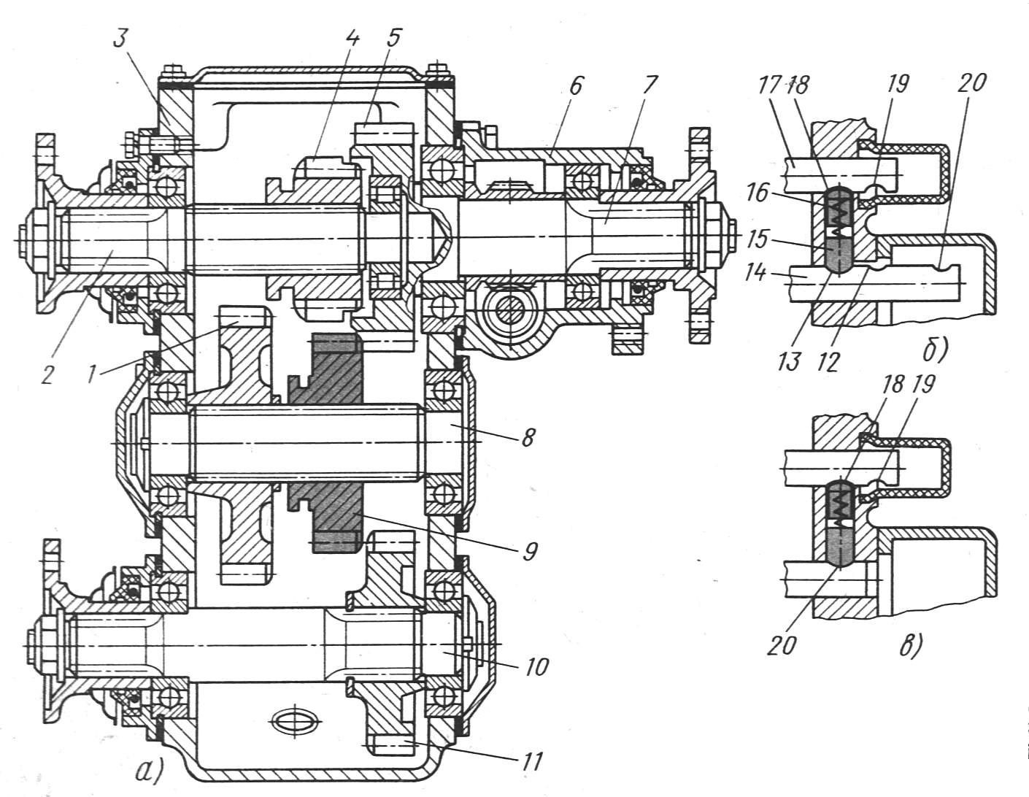

10.5-rasm. GAZ-66 avtomobilining taqsimlash qutisi: a-konstruktsiyasi; b-qulf detallarining to’g’ri uzatmadagi holati; v-qulf detallarining pasaytiruvchi uzatmadagi holati

SHesternya 4 eng chetki o’ng holatga surilib uning tishlari shesternya 5 ning ichki gardishi bilan tishlashganda taqsimlash qutisining ikkinchi-to’g’ri uzatmasi qo’shiladi. Burovchi moment val 2 dan bevosita val 7 ga beriladi, undan esa avtomobilning orqa yetakchi ko’prigiga uzatiladi.
Old ko’prikni qo’shish uchun shesternya 9 o’ng tomonga surilib g’ildirak 11 bilan tishlashtiriladi. Bunda burovchi moment old ko’prik yuritmasi vali 10 ga yetakchi val 2 dan tishli g’ildiraklar 4,5,9 va 11 orqali o’tadi.
Birinchi-pasaytiruvchi uzatmani qo’shish uchun shesternya 4 chetki o’ng holatga suriladi va g’ildirak 1 bilan tishlashadi. Burovchi moment yetakchi valdan shesternya 4 orqali g’ildirak 1 ga, val 8 ga va shesternya 9 orqali mos ravishda g’ildiraklar 5 va 4 hamda 7 va 10 vallarga uzatiladi.
Taqsimlash qutisining uzatmalar almashtirish mexanizmi blokirovka qurilmasi-qulfga ega. Qulf old ko’prik yuritmasi ajralgan vaqtda birinchi uzatmaning qo’shilishiga, hamda birinchi uzatma qo’shilgan vaqtda shu yuritma ajralishiga to’sqinlik qiladi. Bunday qulf, avtomobil orqa yetakchi ko’prigi yuritmasi tishli g’ildiraklarini katta yuklanishlardan saqlaydi. Qulf karter kanaliga polzunlar 14 va17 orasiga joylashgan ikki suxar 15 va 16 larga ega. Keruvchi prujina ta’sirida suxarlar polzunlarning chuqurlariga kiradi. Polzun 14 da uchta chuqur mavjud. SHesternya 4 ning neytral holatida suxar 15 o’rta chuqur 12 ga kiradi, to’g’ri va pasaytiruvchi uzatmalar qo’shilganda esa, mos ravishda chuqur 13 va 20 ga kiradi. 12 va 13 chuqurlar orasida polzunda ariqchalar qilingan. Old ko’prikni qo’shish polzuni 17 da ikki chuqur qilingan: old ko’prikni qo’shish uchun chuqurroq bo’lgan 18 va 19 old ko’prikni ajratish uchun. Polzunlarning 10.5, b -rasmda ko’rsatilgan holatida ikkinchi – to’g’ri uzatma va old ko’prik qo’shilgan, 10.5-rasm,v dagi holatda esa pasaytiruvchi uzatma va old ko’prik qo’shilgan. Ikinchi holatda old ko’prikni qo’shish imkoni yo’q chunki qulf suxarlari orasidagi tirqish chuqur 18 dan kichik.
Old ko’prik yuritmasi ajratilganda chuqur 12 dan suxar 15 ni polzun 14 dagi ariqchalar bo’ylab faqat chuqur 13 ga siljitish mumkin.
Taqsimlash qutisini boshqarish yuritmasi ikki richaka ega: polzun 14 bilan bog’langan uzatmalar almashtirish richagi, polzun 17 bilan bog’langan old ko’prikni qo’shish richagi. Tishli g’ildirak 9 va 11 larning burchak tezliklari bir xil bo’lgani uchun old ko’prikni ilashish muftasini ajratmasdan turib qo’shish mumkin.
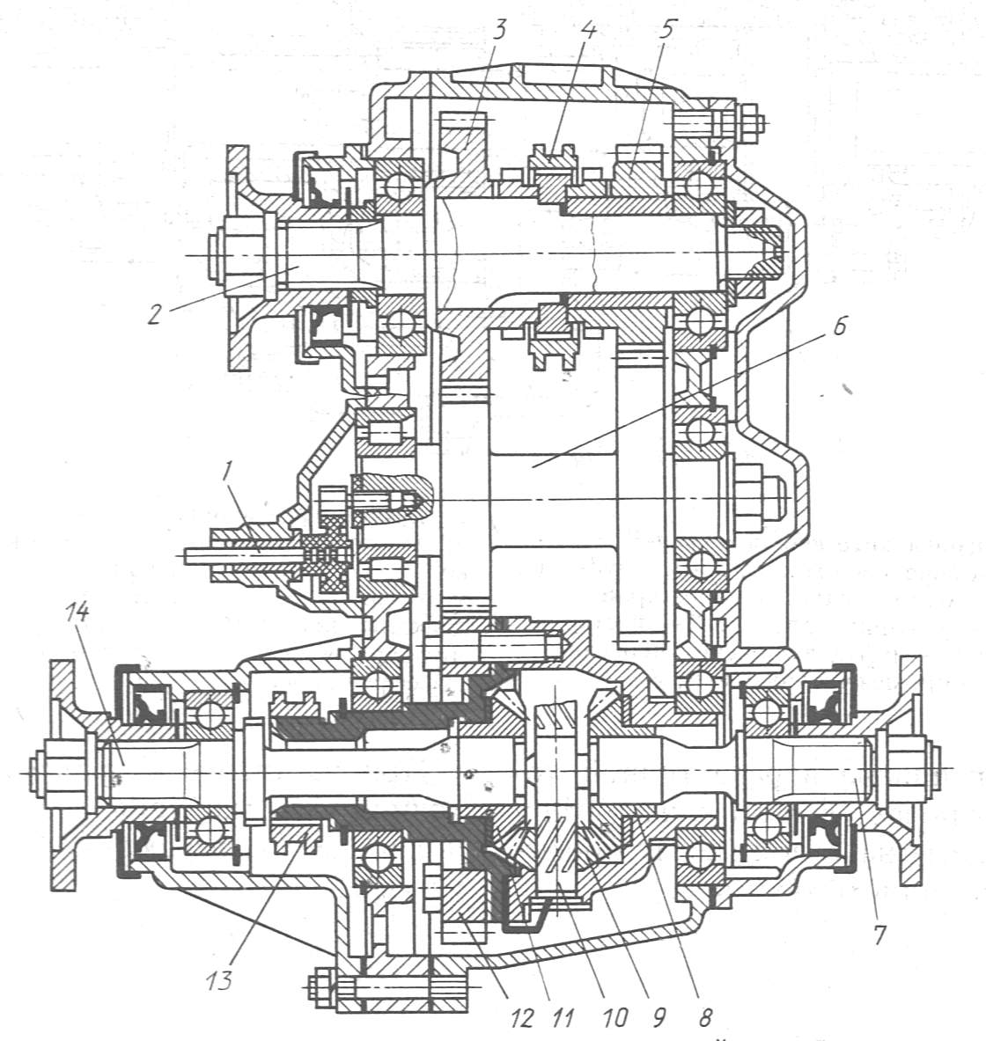 | 10.6-rasm. VAZ-2121 «Niva» avtomobilining taqsimlash qutisi: 1-spidometr yuritmasi; 2-etkachi val; 3-yuqori uzatma shesternyasi; 4-uzatmalarni qo’shish muftasi; 5-quyi uzatma shesternyasi; 6-oraliq val; 7-orqa ko’prik yuritmasi vali; 8 va 11-differentsial shesternyasi;  9-differentsial satelliti; 10-satellit o’qi; 12-differentsial korpusi tishli g’ildiragi; 13-differentsial blokirovkasi muftasi; 14-old ko’prik yuritmasi vali.
Old va orqa ko’priklarga differentsial yuritmali (o’qlararo diferentsial bilan) taqsimlash qutisi 10.6-rasmda ko’rsatilgan. Burovchi moment uzatmalar qutisidan yetakchi val 2 ga keladi. Yetakchi valda oraliq val 6 ning mos g’ildiraklari bilan doimiy ilashishda bo’lgan quyi uzatma shesternyasi 5 va yuqori uzatma shesternyasi 3 erkin o’rnatilgan. Oraliq val yuqori uzatma g’ildiragi ham differentsial korpusiga o’rnatilgan g’ildirak 12 bilan doimiy ilashishda. O’q 10 da aylanuvchi satellitlar 9 differentsial shesternyalari 8 va 11 bilan tishlashib turadi. Differentsialning konusli shesternyasi 11 old ko’prik yuritmasi vali 14 ga o’rnatilgan, boshqa konusli shesternya 8 esa orqa ko’prik yuritmasi vali 7 ga o’rnatilgan. Differentsial mufta 3 bilan blokirovkalanadi, yuqori va quyi uzatmalar esa mufta 4 bilan qo’shiladi.
Nazorat savollari.
1. Uzatmalar qutisining vazifasi, turlari (pog’onali, ikki va uch valli) ayting?
2. Uzatmalar qutisining konstruktsiyasi va ishlash jarayoni qanday va uni tushuntiring?
3. Gidrotransformatorning tuzilishi va ishlashi qanday amalga oshiriladi?.
4. Sinxronizatorlarning vazifasi, tuzilishi va ishlashi tushuntiring?.
5. Taqsimlash qutisining vazifasi, tuzilishi, turlari ayting?
6. Taqsimlash qutisining konstruktsiyasi va ishlash jarayoni qanday amalga oshiriladi?
6. Fiksator, qulflarning vazifalari va ishlash jarayoni va konstruktsiyasini tushuntiring?

